104年「產業用防護頭盔」市場購樣檢測結果彙整表
項  次 | 品名 | 廠牌 | 型號 | 產地 | 製造商  (含地址、電話) | 進口商  (含地址、電話) | 陳售地點  (商店名稱、地址) | 價格  (單價) | 標示查核結果 | 品質檢測結果
1 | 產業用防護頭盔 | 無廠牌 | SM902 | 臺灣 | 龍達塑膠股份有限公司  新北市五股區五股工業區五工路140號  (02)22981119 |  | 普來利實業股份有限公司(好博家太平店)  臺中市太平區臺中市太平區環中東路三段656號 | 229 | ○商品檢驗標識  ○中文標示 | 總評：○  ○結構  ○衝擊吸收性  ○穿透性  ○難燃性  ○高電壓之絕緣性能
2 | 產業用防護頭盔 | 無廠牌 | SM924 | 臺灣 | 龍達塑膠股份有限公司  新北市五股區五股工業區五工路140號  (02)22981119 |  | 自助股份有限公司進化店  臺中市北區進化路379號 | 99 | ○商品檢驗標識  ○中文標示 | 總評：●  ○結構  ○衝擊吸收性  ●穿透性：於低溫  處理後進行測試，  結果鋼錐尖端接觸  人頭模型表面，不  符合不得接觸人頭  模型表面之規定。  ○難燃性  ○高電壓之絕緣性能
3 | 產業用防護頭盔 | 石頭牌 | HM018 | 臺灣 | 禾茂工業有限公司  彰化縣芳苑鄉草湖村功湖北路一段332號1樓(04)8862252 |  | 辰侑五金超市  臺中市南屯區黎明路一段860號 | 210 | ○商品檢驗標識  ○中文標示 | 總評：○  ○結構  ○衝擊吸收性  ○穿透性  ○難燃性  ○高電壓之絕緣性能
4 | 產業用防護頭盔 | 石頭牌 | HM318-B | 臺灣 | 禾茂工業有限公司  彰化縣芳苑鄉草湖村功湖北路一段332號1樓(04)8862252 |  | 協昌五金超市  南投縣草屯鎮太平路一段492號 | 95 | ○商品檢驗標識  ○中文標示 | 總評：○  ○結構  ○衝擊吸收性  ○穿透性  ○難燃性  ○高電壓之絕緣性能
5 | 產業用防護頭盔 | 歐堡牌 | SN-70-1 | 臺灣 | 俊安興業有限公司  桃園市楊梅區員本里民隆路28號  (03)4721010 |  | 龍泉五金貨大賣場  南投縣南投市公園街78號 | 85 | ○商品檢驗標識  ○中文標示 | 總評：○  ○結構  ○衝擊吸收性  ○穿透性  ○難燃性  ○高電壓之絕緣性能
項  次 | 品名 | 廠牌 | 型號 | 產地 | 製造商  (含地址、電話) | 進口商  (含地址、電話) | 陳售地點  (商店名稱、地址、電話) | 價格  (單價) | 標示查核結果 | 品質檢測結果
6 | 產業用防護頭盔 | 無廠牌 | SN-100 | 臺灣 | 俊安興業有限公司  桃園市楊梅區員本里民隆路28號  (03)4721011 |  | 振宇五金股份有限公司大墩門市  臺中市南屯區大墩路531號 | 208 | ○商品檢驗標識  ○中文標示 | 總評：○  ○結構  ○衝擊吸收性  ○穿透性  ○難燃性  ○高電壓之絕緣性能
7 | 產業用防護頭盔 | 無廠牌 | C.A1 | 臺灣 | 偉辰工業有限公司  彰化縣埔鹽鄉三省村成功路一段236號  (04)8829622 |  | 永成五金行  臺中市太平區太平路220號 | 99 | ○商品檢驗標識  ○中文標示 | 總評：○  ○結構  ○衝擊吸收性  ○穿透性  ○難燃性  ○高電壓之絕緣性能
8 | 產業用防護頭盔 | 無廠牌 | EV-689 | 臺灣 | 立偉實業社  臺南市安南區本原街一段97巷28弄20號  (06)2557730 |  | 濃濃百貨商行  南投縣南投市文昌街2號 | 99 | ○商品檢驗標識  ○中文標示 | 總評：●  ○結構  ●衝擊吸收性：於  高溫處理後進行  測試，結果為  11.662kN>5kN。  ○穿透性  ○難燃性  ○高電壓之絕緣性能
9 | 產業用防護頭盔 | 牛哥城 | HJ001 | 臺灣 | 堅原五金有限公司  彰化縣福興鄉福興村福興路79 號  (04)7776372 |  | 成茂五金超市  臺中市大里區益民路二段280號 | 90 | ○商品檢驗標識  ○中文標示 | 總評：○  ○結構  ○衝擊吸收性  ○穿透性  ○難燃性  ○高電壓之絕緣性能
10 | 工地用安全帽 | 流星牌 |  | 臺灣 | 百昌企業社  彰化縣芳苑鄉建平村二溪路草二段687號  (04)8862552 |  | 力捷五金行忠孝店  彰化縣彰化市金馬路三段453號1F | 78 | ○商品檢驗標識  ○中文標示 | 總評：○  ○結構  ○衝擊吸收性  ○穿透性  ○難燃性  ○高電壓之絕緣性能

「○ 」表示符合規定；「●」 表示不符合規定
備註：
- 品質檢測：依CNS 1336產業用防護頭盔檢測以下項目：
- 結構：以目視及觸感檢查，以尺量測相關尺度。
國家標準規定：防護頭盔與佩戴者接觸之部分及可能接觸之部分，不得有危害佩戴者之突出物、尖角、銳邊或粗糙之表面；
頭頂垂直間隙應在25mm以上，頭帶與帽殼前方兩側之水平間隙均在5mm以上，頤帶之寬度在未拉伸前應在10mm以上。
- 衝擊吸收性：取3件樣品先分別進行低溫(暴露於 (-10±2)℃ 2小時以上)、高溫(暴露於 (50±2)℃ 2小時以上)及浸漬(浸漬於 20±2)℃ 之水中4小時以上)前處理，再分別將樣品固定後，自規定高度(1,000±5 mm)經由落下裝置引導自由掉落，直接測定傳遞於人頭模型上之衝擊力。
國家標準規定：傳遞到人頭模型之衝擊力，不得超過5.0 kN(千牛頓)。
- 穿透性：取2件樣品分別進行低溫(暴露於 (-10±2)℃ 2小時以上)及高溫(暴露於 (50±2)℃ 2小時以上)前處理後，再以鋼錐自規定高度(1,000±5 mm)垂直自由落下衝擊待測樣品。
國家標準規定：鋼錐之尖端不得接觸人頭模型之表面。
- 難燃性：帽殼暴露於規定之火焰，觀察其燃燒狀態。
國家標準規定：於帽殼材料移離火焰後，不得有持續發出火焰之燃燒達5秒鐘以上。
- 高電壓之絕緣性能：分別於帽殼之內外浸漬電極，施加電壓後檢查是否能耐電壓達1分鐘，同時測定洩漏電流。
國家標準規定：洩漏之電流應在10 mA(毫安培)以下。
- 標示查核，查核項目為：
- 中文標示
  - 製造(進口)廠商名稱。
  - 製造年月。
  - 防護頭盔之型號。
- 商品檢驗標識：

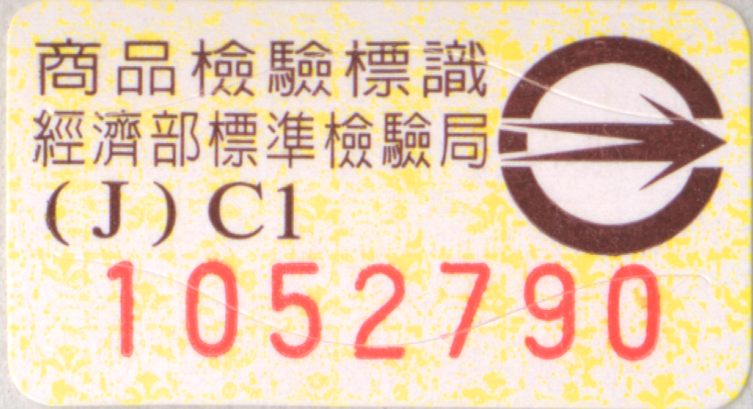
(圖例為 或 ）。
RXXXXXX
- 本次檢驗件數共10件，結果為1件(項次2)「穿透性」及1件(項次8)「衝擊吸收性」品質檢測結果不符合國家標準規定。

